**Projectile**

**Описание:**

Этот класс управляет пулей (движение, столкновения)

**Пользовательский гайд:**

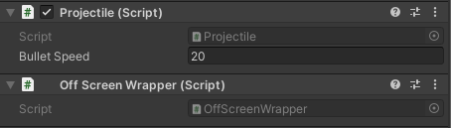

Прикрепляем скрипт к gameobject и он сам добавит компонент OffScreenWrapper, который тоже необходим любой пуле.

1) Скорость пули в м/с.